Wiederholung: Ökologische Nische (evtl. im Plenum am Smartboard)

Welche Definition beschreibt die Ökologische Nische?

- Die Ökologische Nische ist ein kleiner Ort in einem Lebensraum,  also im Wald oder im Meer, in der eine Tierart lebt. Man kann sie sich  vorstellen wie eine kleine Höhle. | o
- Die Ökologische Nische bezeichnet die Gesamtheit aller Ansprüche  an die biotischen und abiotischen Umweltfaktoren, die eine Tierart zum Überleben braucht. | o
- Die Ökologische Nische bezeichnet die aktive Anpassung einer Tierart  an ihre Umweltfaktoren. | o

Was kann passieren, wenn sich die ökologischen Nischen verschiedener Arten überlappen?

Interspezifische und intraspezifische Konkurrenz
Konkurrenz

Den Begriff der ökologischen Nische kennst du bereits. Dieser bezeichnet alle biotischen und abiotischen Faktoren, die eine Art zum Überleben braucht.
Bleiben wir bei dem Beispiel der Meisen. Auch die Meisen haben eine ökologische Nische, also gewisse Ansprüche an ihre Umgebung. Nun kommt es aber vor, dass sich die ökologischen Nischen der verschiedenen Meisenarten überschneiden können. Das kann sich zum Beispiel darin bemerkbar machen, dass sie das gleiche Futter essen. Man kann also eine Konkurrenz zwischen Meisen unterschiedlicher Arten um dasselbe Futter beobachten. Unter Konkurrenz kann man einen Wettbewerb verstehen. Haben mehrere Tiere dieselben Ansprüche an ihre Umgebung, so nutzen sie dieselben Ressourcen. Da diese aber meistens begrenzt sind, wettstreiten die Tiere um diese Ressourcen.
Die Nistkästen für Meisen, die viele Leute in ihren Gärten hängen haben, sind bei allen Arten sehr beliebt. Konkurrenz zwischen den Individuen verschiedener Arten, beispielweise um einen solchen Nistkasten, wird als interspezifische Konkurrenz (artübergreifende Konkurrenz) bezeichnet.
Es kommt aber auch vor, dass sich Meisen der gleichen Art gegenseitig Konkurrenz machen. So brauchen sie zum Beispiel das gleiche Futter. Diese Art der Konkurrenz wird als intraspezifische Konkurrenz (innerartliche Konkurrenz) bezeichnet.
Hier ist Platz für deine eigenen Stichpunkte oder Fragen:

______________________________________________________________________
___________________________________________________________________________
___________________________________________________________________________
___________________________________________________________________________
___________________________________________________________________________

Aufgabe 2
Lies dir die folgenden Situationen durch. Um welche Art der Konkurrenz handelt es sich jeweils? Kreuze an.
 | Intraspezifische Konkurrenz | Interspezifische Konkurrenz
- Zwei Blaumeisen konkurrieren um denselben Nistkasten. | o | o
- Eine Buche und eine Eiche konkurrieren um das einfallende Tageslicht. | o | o
- Zwei Pfauenmännchen buhlen um die Aufmerksamkeit des Pfauenweibchens. | o | o
- Ein Mäusebussardmännchen und ein Mäusebussardweibchen konkurrieren um das Erbeuten derselben Maus. | o | o
Aufgabe 3
Nenne jeweils ein weiteres Beispiel für die intraspezifische und die interspezifische Konkurrenz.

Intraspezifische Konkurrenz: ___________________________________________________
______________________________________________________________________________________________________________________________________________________

Interspezifische Konkurrenz: ___________________________________________________
______________________________________________________________________________________________________________________________________________________

Hier findest du zwei beispielhafte Eselsbrücken, um dir den Unterschied zwischen intraspezifischer und interspezifischer Konkurrenz besser zu merken. Unten hast du genügend Platz, um die eine eigene Eselsbrücke zu formulieren.

Eselsbrücke 1

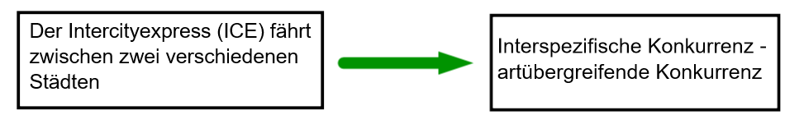

Eselsbrücke 2
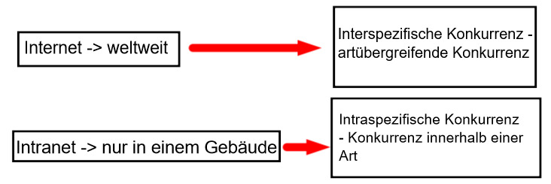

Mein eigener Merksatz: ___________________________________________________________________________
______________________________________________________________________________________________________________________________________________________
______________________________________________________________________________________________________________________________________________________

